Práctica: Contenerización, linting y tests con Docker + hooks de Git
1) Revisar el Dockerfile de ejecución (producción simple)
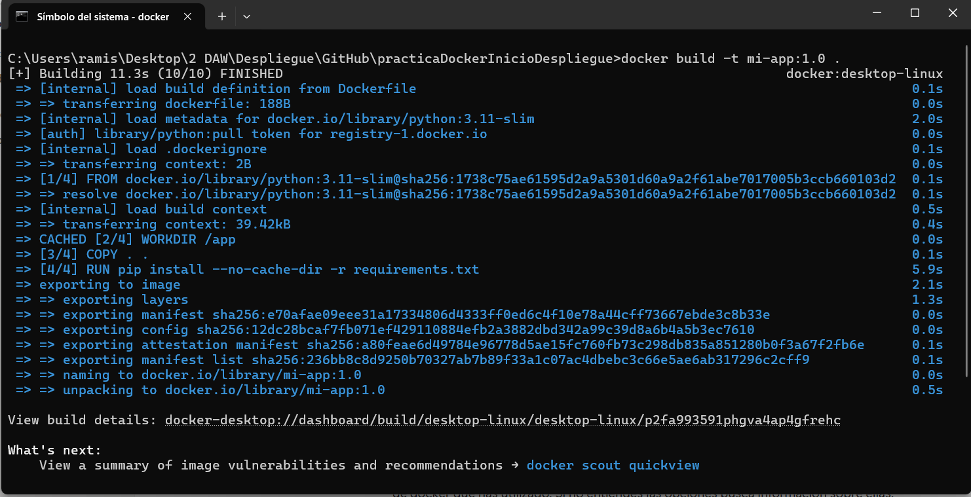
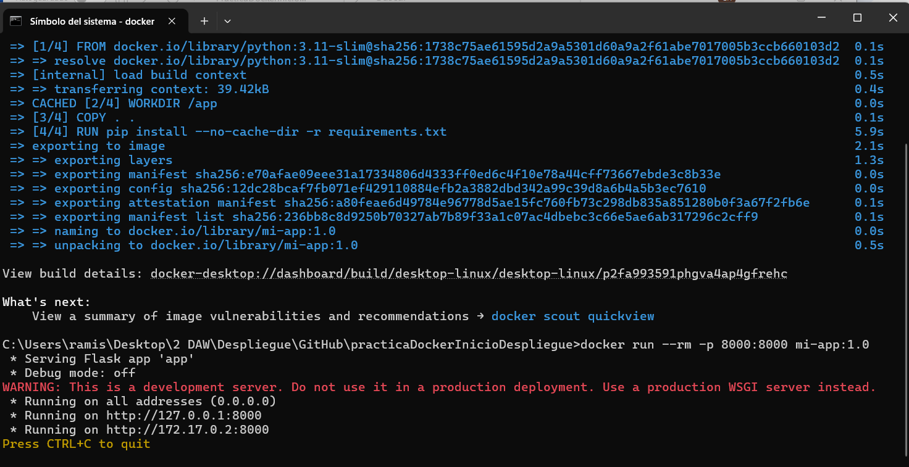
- docker build -t mi-app:1.0
Esto crea una imagen llamada "mi-app", con la etiqueta "1.0", usando el Dockerfile en el directorio actual.
-docker run --rm -p 8000:8000 mi-app:1.0
Este comando lanza un contenedor basado en tu imagen "mi-app:1.0", publica el puerto 8000 (de tu máquina al contenedor), y elimina el contenedor tras salir (--rm).

2) Crear .dockerignore
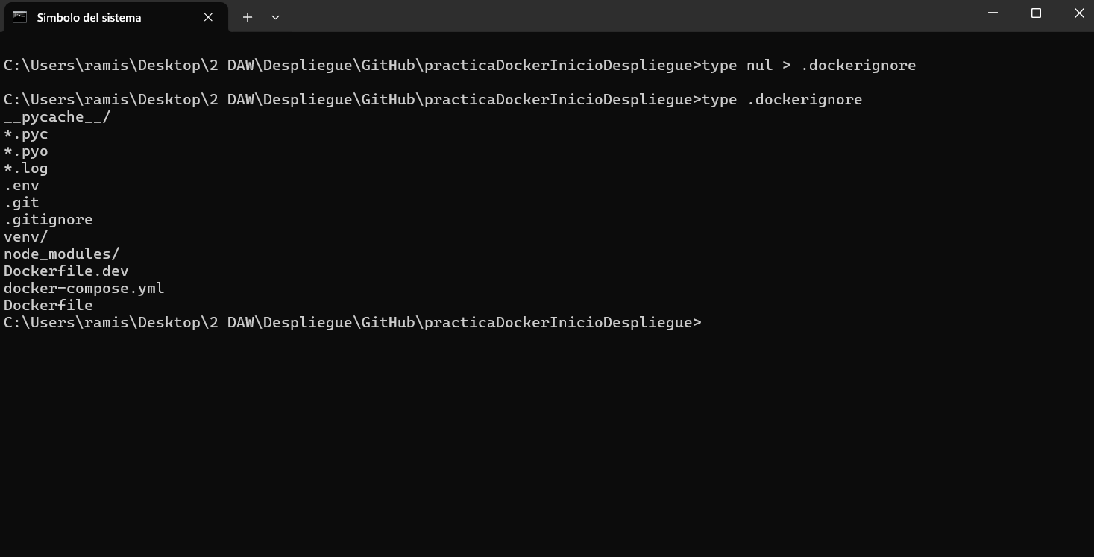
El archivo .dockerignore sirve para decirle a Docker qué archivos o carpetas debe ignorar al crear una imagen. Así evita copiar archivos innecesarios o sensibles, lo que hace que la imagen sea más ligera, segura y rápida de construir. Es como un .gitignore pero para Docker.
3) Crear Dockerfile de desarrollo
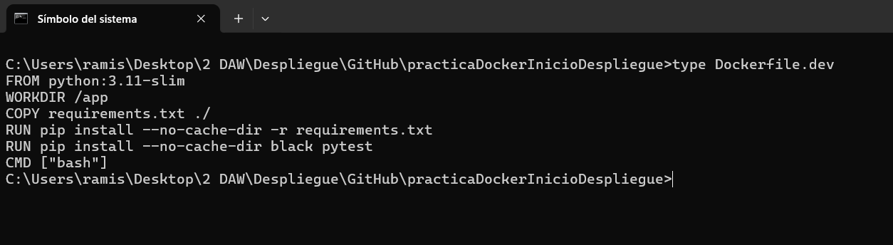
Un Dockerfile de desarrollo es útil porque crea un entorno consistente y preparado para programar, probar y depurar código, incluyendo herramientas necesarias para el desarrollo, lo que facilita que todos los desarrolladores trabajen con la misma configuración y acelera el ciclo de desarrollo.
4) Crear docker-compose para el servicio de desarrollo

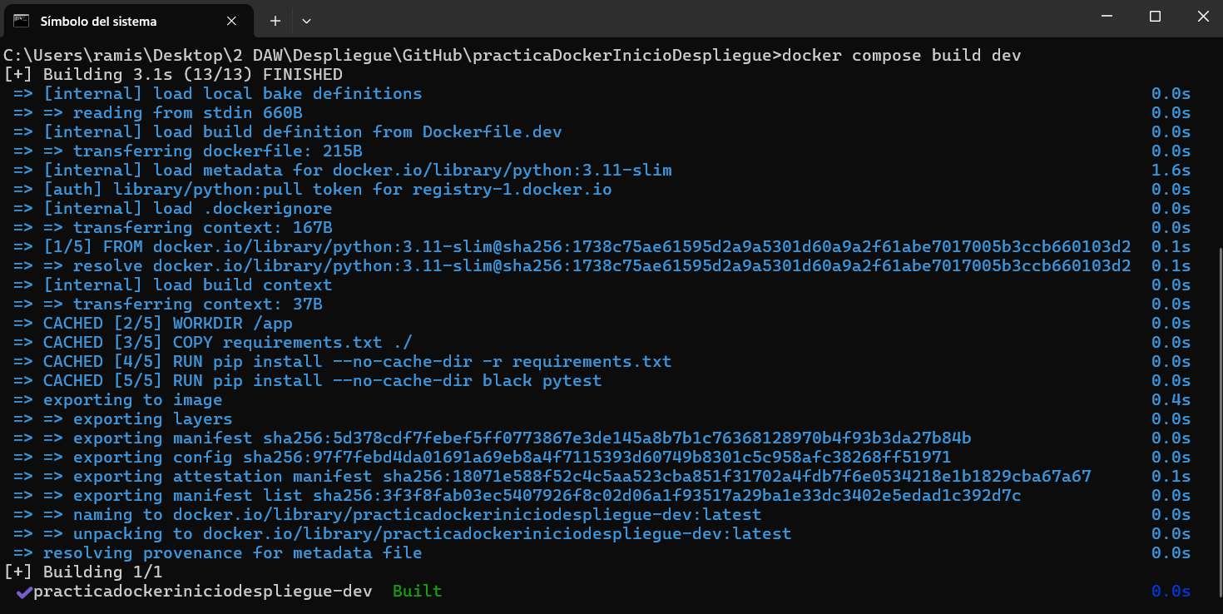

Los dos comandos Docker que se usan son:
- docker compose build: construye la imagen del contenedor basada en el Dockerfile definido en el archivo docker-compose.yml. Este paso descarga la imagen base, instala dependencias y prepara la imagen lista para usar en el desarrollo.
- docker compose run --rm app: ejecuta un contenedor interactivo con la imagen construida y abre una consola bash dentro de ese entorno. La opción --rm elimina el contenedor automáticamente cuando sales, para no acumular contenedores parados.
La salida del segundo comando muestra una terminal bash dentro del contenedor, con el entorno preparado para desarrollo.
Respecto a si debería salir una versión diferente según el ordenador donde se use: No, idealmente la versión debería ser la misma porque se basa en la imagen construida por Docker usando el mismo Dockerfile.dev. Esto garantiza un entorno idéntico en cualquier máquina, evitando problemas de "funciona en mi máquina". Solo podría variar si en algún ordenador no se construye la imagen correctamente o se usan imágenes base distintas.
5) Añadir pytest.ini y primer test
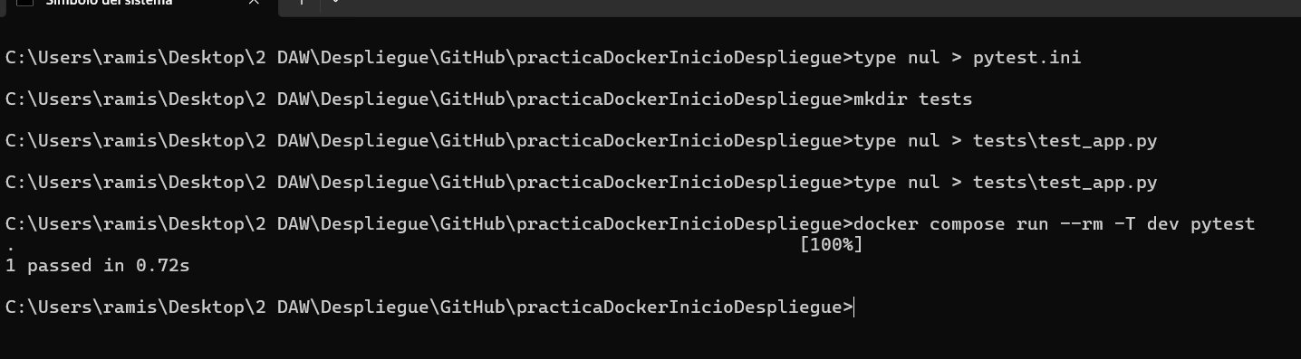

6) Añadir Black y comprobar formato
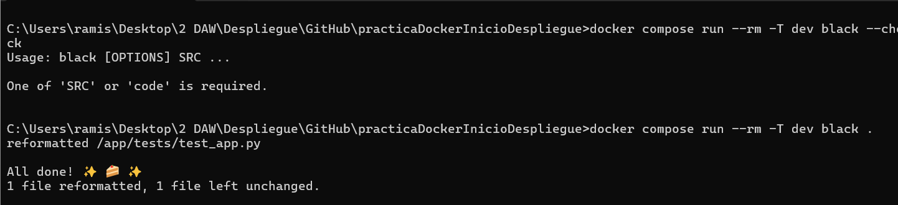
7) Preparar hook pre-commit (shell)
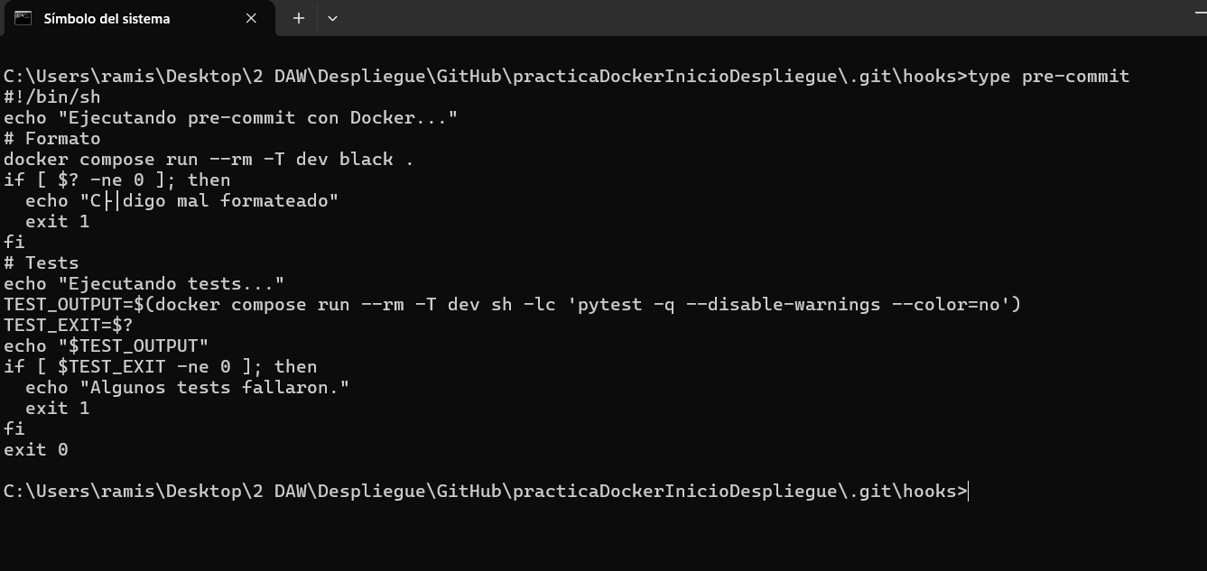
El hook pre-commit se ejecutará automáticamente cada vez que intentes hacer un commit en el repositorio con Git.
Antes de que se guarden los cambios en el repositorio local, Git ejecutará este script para comprobar el formato del código y si pasan los tests. Si alguna de estas comprobaciones falla, el commit será bloqueado y deberás corregir los errores antes de volver a intentarlo

